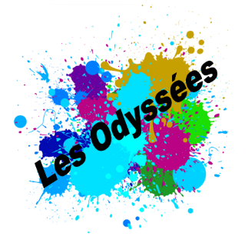
Rallye les odyssées

 |  | 1 | 2 | 3 | 4 | 5 | 6 | 7 | 8 | 9 | 10
01 | alexandra David-Neel
02 | alexandre jacob
03 | aliénor d’aquitaine
04 | anne bonny et …
05 | apollo 13
06 | calamity jane
07 | christophe colomb 1
08 | christophe colomb 2
09 | découverte de lascaux
10 | dominique vivant denon
11 | elisabeth vigée le brun
12 | ernest shackleton
13 | florence foster jenkins
14 | henri IV
15 | jacques jaujard
16 | jane goodall 1
17 | jane goodall 2
18 | jeanne de brigue
19 | la cité perdue …
20 | samothrace
21 | le chevalier d’eon
22 | le roi arthur 1
23 | le roi arthur 2
24 | le vol de la joconde
25 | loch ness
26 | marco polo
27 | marco polo et les s ..
28 | marie curie 1
29 | marie curie 2
30 | marie curie 3
31 | marie de médicis
32 | martin luther
 |  | 1 | 2 | 3 | 4 | 5 | 6 | 7 | 8 | 9 | 10
33 | Le masque de fer
34 | michel ange
35 | mission apollo 11
36 | nancy wake 1
37 | nancy wake 2
38 | nelson mandela 1
39 | nelson mandela 2
40 | pauline léon
41 | pazuzu
42 | puyi
43 | robinson Crusoé 1
44 | robinson crusoé 2
45 | robinson crusoe 3
46 | roswell
47 | socrate
48 | titanic
49 | tomoe gozen
50 | toutankhamon

